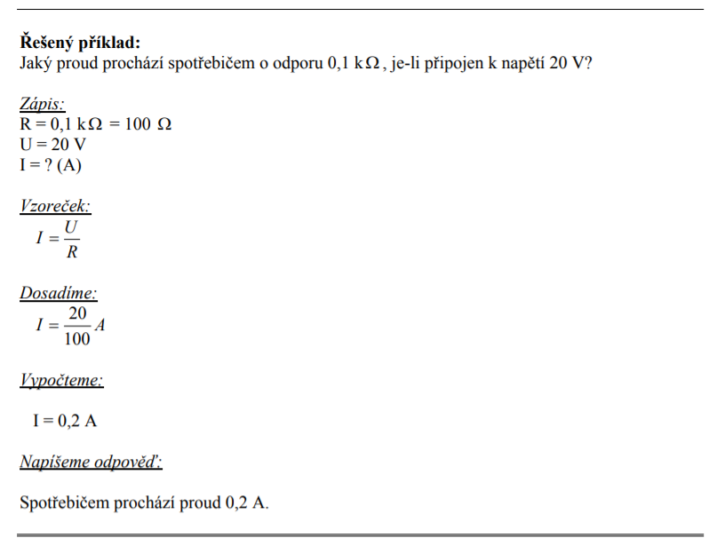

- Jaký je odpor topné spirály, kterou při napětí 220 voltů prochází proud 2 A? [110 Ω ]
- Odpor rezistoru je 150 Ω . Největší proud, který jím může procházet, je 0,5 A. Na jaké největší napětí může být rezistor připojen? [75 V]
- Jaký odpor má spotřebič, kterým při napětí 6 V na jeho svorkách prochází proud 0,3 A? [20 Ω ]
- Na žárovce je údaj 4 V/ 0,05 A. Určete, jaký proud prochází žárovkou, připojíme-li ji ke článku o napětí 2 V. [0,025 A]
- K napětí 220 V (ve spotřebitelské síti) je připojen vařič, kterým prochází proud 4,0 A. Poruchou v síti se snížil proud na 2,2 A. O kolik voltů pokleslo napětí v zásuvce? [o 99 V]
- Při elektrickém napětí 16 V mezi konci rezistoru jím prochází elektrický proud 0,2 A. Jaký proud bude tímto rezistorem procházet, připojíme-li jej ke zdroji napětí 48 V? [0,6 A]
- Na lidské tělo, jehož odpor je 3 kΩ, může mít smrtelné účinky proud 0,1 A. Jaké napětí odpovídá tomuto proudu? [300 V]
- Telefonní sluchátko má odpor 4 000 Ω . Vypočtěte, k jakému napětí je připojeno, prochází-li jím proud 2,5 mA. [10 V]
- Napětí na svorkách spotřebiče je 4,5 V. Spotřebičem prochází proud 0,5 A. Jaké napětí musí být na jeho svorkách, má-li jím procházet proud 0,7 A? [6,3 V]
- Vláknem žárovky o odporu 800 Ω prochází proud 275 mA. K jakému napětí je žárovka připojena? [220 V]
- Jaký odpor musí mít těleso, aby jím při napětí 220 V procházel proud 4,1 A? [54 Ω ]
- Doplň:
  - 0,06 kΩ = … Ω
  - 0,04 MΩ = … Ω
  - 6,8 kΩ = … Ω
  - 3 MΩ = … Ω
[a) 60 Ω ; b) 40 000 Ω ; c) 6 800 Ω ; d) 3 000 000 Ω ]
- Na obrázku je nakreslena část rozvětveného elektrického obvodu s vyznačenými směry proudu. Určete, jaký proud ukazuje ampérmetr A₃, jestliže ampérmetry A₁ a A₂ ukazují proudy I₁ = 3 A, I₂ = 2 A.
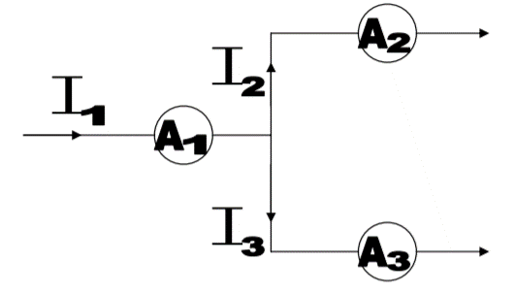
[1 A]
- V rozvětveném elektrickém obvodu je zapojeno pět ampérmetrů. Ampérmetr A₀ ukazuje proud I₀ = 0,3 A a ampérmetr A₃ ukazuje proud I₃ = 0,1 A. Určete, jaké hodnoty ukazují ampérmetry A₁, A₂ a A₄.
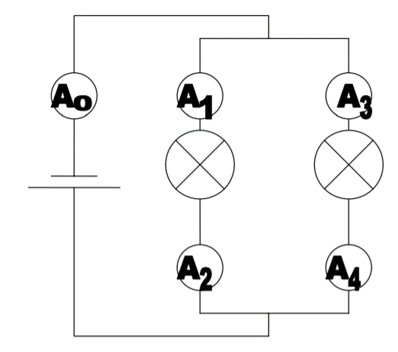
[I₁ = 0,2 A; I₂ = 0,2 A; I₄ = 0,1 A]
- Jak velké proudy I₂ a I₄ prochází obvodem, jeli I₀ = 0,5 A; I₁ = 0,1 A a I₃ = 0,2 A?
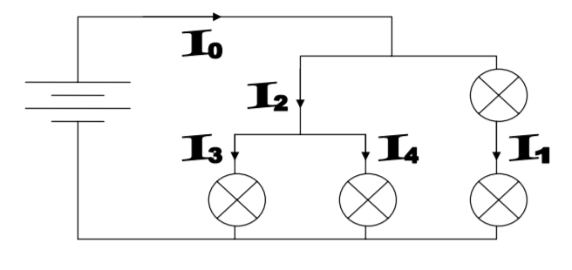
[I₂ = 0,4 A; I₄ = 0,2 A]

